Perguntas Objetivas – Aula 7

Nome: Seidi Yonamine Yamauti

Objetivos de aprendizagem:

* Definir as estruturas necessárias para criar funções
* Reescrever programas na forma de funções
* Definir classe e sua aplicação
* Reconhecer estruturas da linguagem que utilizam classe

1. Em programação, funções são extremamente úteis na reutilização e modularização de código. Em python, qual das alternativas abaixo apresenta uma definição de função?
   1. **def function_name(params):**
   2. function function_name(params):
   3. int function(params):
   4. class function_name(params):
2. No programa em python abaixo, a definição de uma função dias = conta_dias(dia,mes, dia_esperando,mes_esperando) substituiria quais linhas?

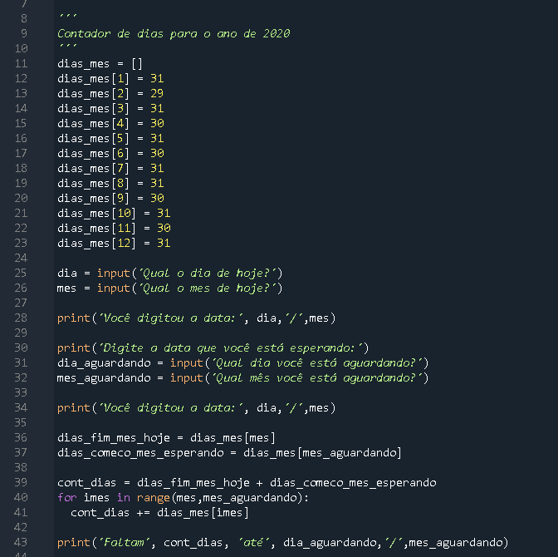

* 1. 11 a 23
  2. 26, 26 e 31,32
  3. **36 a 41**
  4. 28 e 34

1. Em programação orientada a objetos, a criação de classes possibilita um padrão pra definição de objetos. Usando a analogia de montagem de carros, o que definiria a classe de um carro?
   1. As especificações de um modelo específico. Exemplo: Ford Ka, cor azul, preço padrão, motor de mil cilindradas, etc.
   2. A simulação em código de uma fábrica de carros
   3. **As características genéricas de um carro e suas ações**
   4. Todos os carros de um marca, por exemplo, formam uma classe de carros
2. A maioria das bibliotecas em python são definidas em forma de classe. No código abaixo, o que seria uma classe e o que o programa faz?

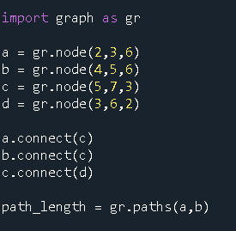

* 1. Classe graph, o programa provavelmente cria um gráfico de pontos.
  2. **Classe node, o programa cria um grafo e calcula os caminhos entre dois nós.**
  3. Classes a,b,c,d, o programa provavelmente estabelece relações entre as classes..
  4. Classe node, o programa provavelmente cria uma derivação matemática em cima de 4 axiomas.